Les syllabes

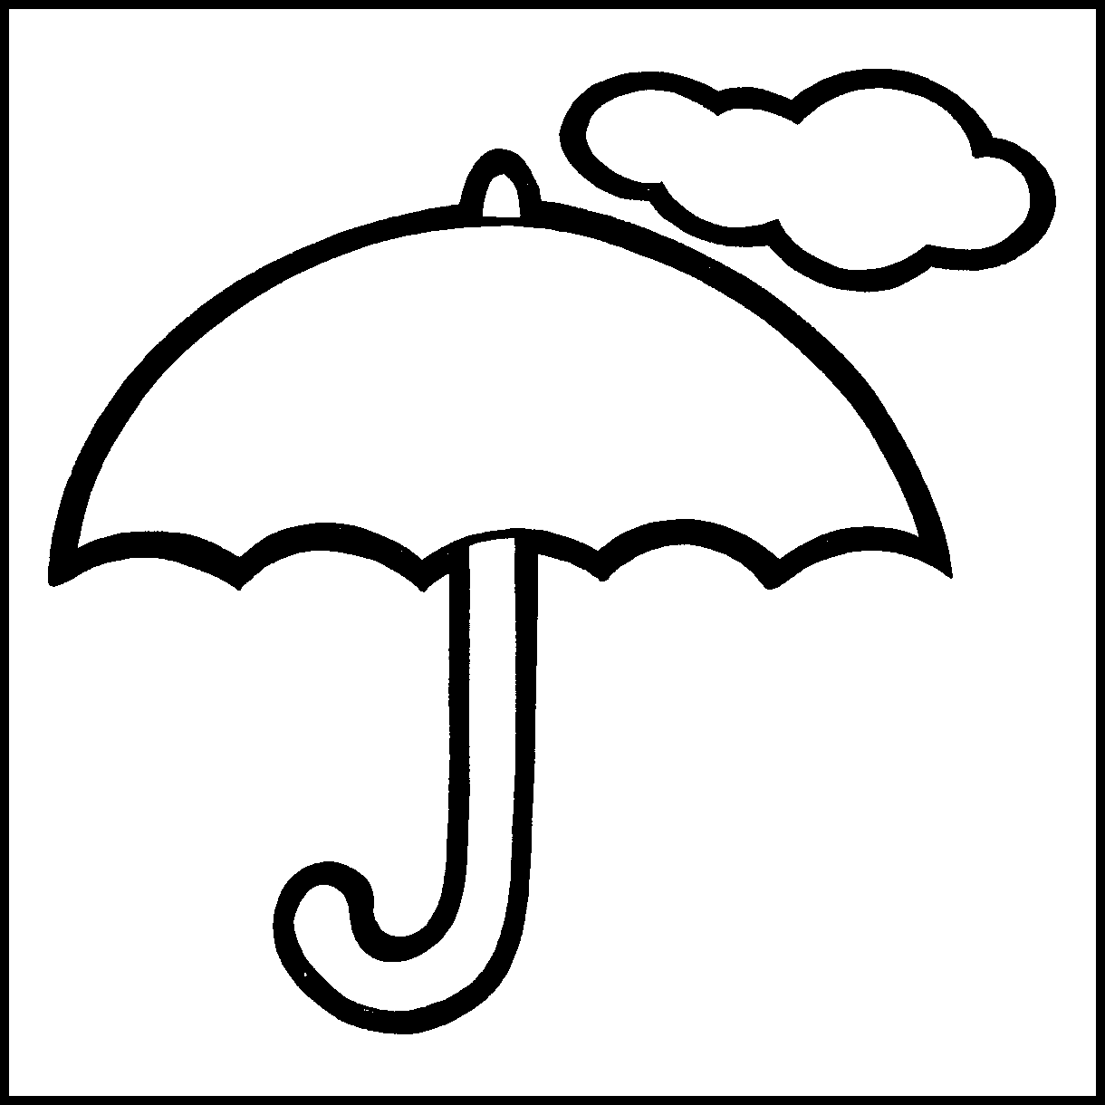  ___________________ | 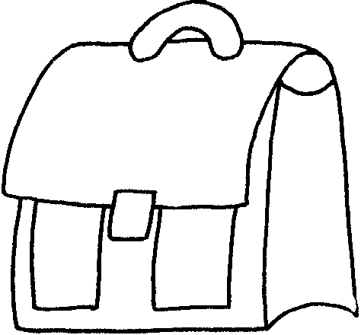  ___________________ | 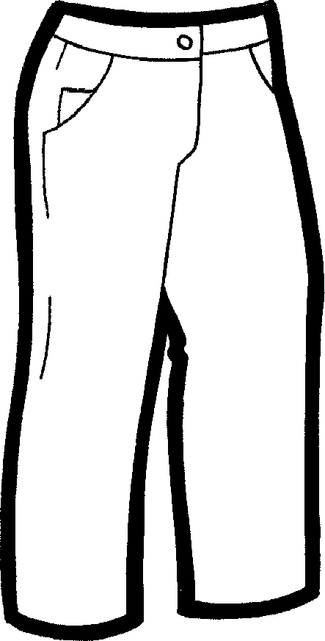  ___________________
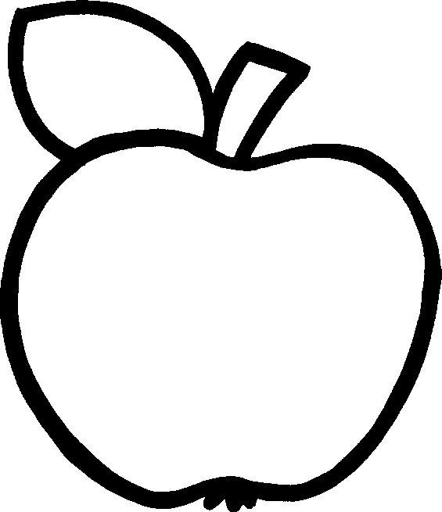  ___________________ |   ___________________ | 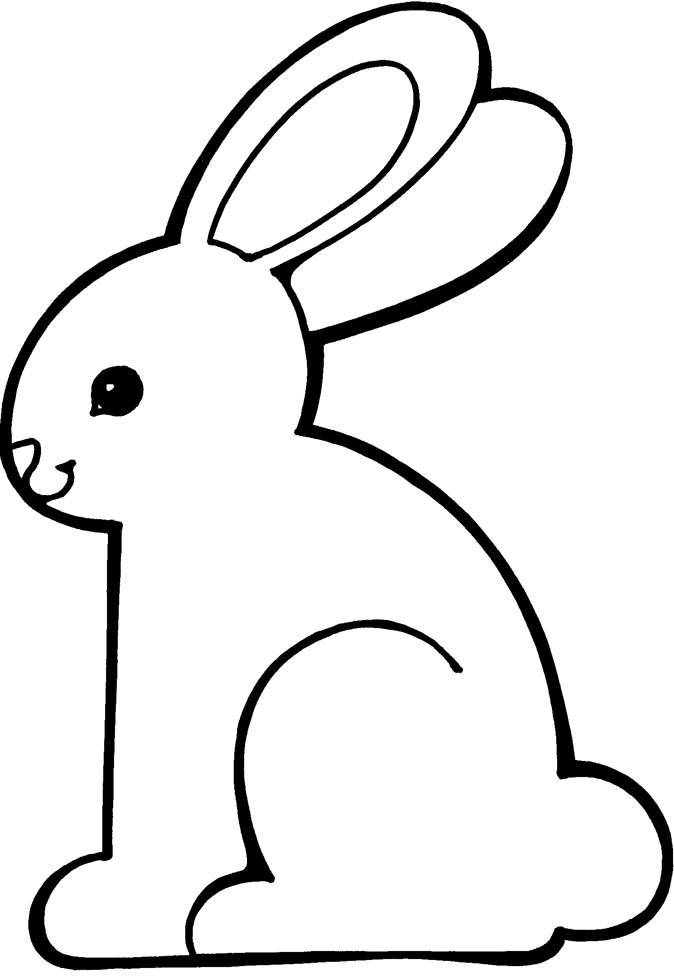  ___________________
  ___________________ | 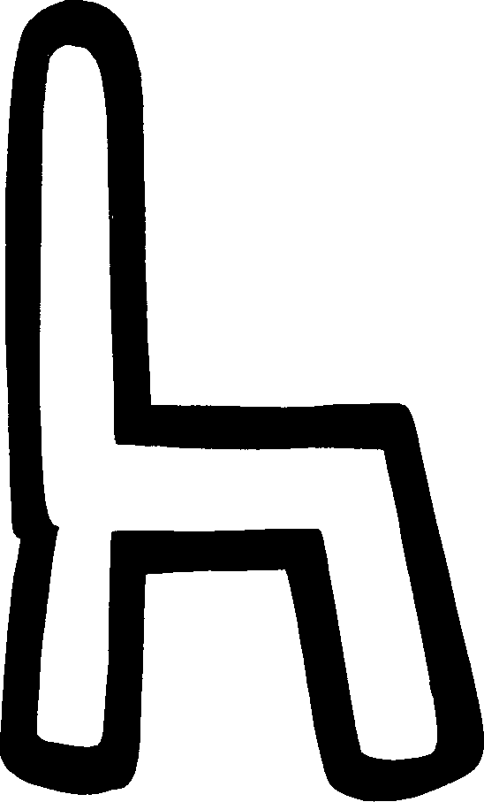  ___________________ | 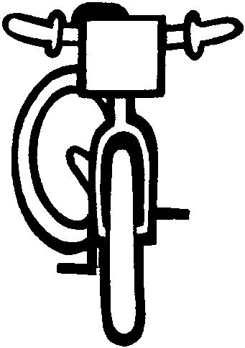  ___________________

Les mots sont formés de syllabes

Dans le mot bONjoUr, on distingue _______________________
Le mot choCoLat comprend ____________________________
Le mot dans n’a ____________________________________

- Reconstitue chaque mot.
Raca
mel
bleau
ta
Ca ri
nA
1
2
3
- __________________
- __________________
- __________________
- __________________
- __________________
- __________________
- __________________
- __________________
- __________________
10) __________________

pin
la
loN ta pan
doN
din
4
5
6

7
ra
dis
née
mi che
gie
boU
8
9

10
Mi do
no

- Sépare chaque mot en syllabes.

route - vache - sapin - doucement - tristement économiser - géométrie

- En associant ces syllabes, trouve 10 noms d’animaux.
(certaines syllabes sont utilisées plusieurs fois)

mou | cal | meau | ia | cha | ton | au
pou | pin | ssin | lain | le | che | tru

…………………………………………………….
…………………………………………………….
…………………………………………………….
…………………………………………………….
…………………………………………………….
…………………………………………………….
…………………………………………………….
…………………………………………………….
…………………………………………………….
…………………………………………………….

- Complète avec les syllabes de l’encadré. Tu peux les utiliser plusieurs fois.

un cha……………..
un cha ……………
un ……………….ton
un ………………..ton
une ……………gue
une ……………gue
bon……………..
bon…………….
une ………....mme
une ………….mme
une bou……………
une bou……………..
une ……………..che
une ……………..che
un ………………pin
un ………………pin
ma………………..
ma……………….
…………….lain
un ………………lain

meau bou A sa
peau pou la ca
le va go man
che jour po rie
mou soir ma

